尼山世界儒学中心联合研究生院

儒研院发〔2022〕8号

关于举办尼山世界儒学中心联合研究生院
2022级中华优秀传统文化（包括儒学）
专项研究生开学典礼、座谈会
及研修活动的预备通知

各共建院校：
根据《尼山世界儒学中心联合研究生院章程》和《尼山世界儒学中心联合研究生院中华优秀传统文化（包括儒学）专项研究生研修活动管理规定（试行）》，经研究决定，拟于2022年8月15日-28日在山东省曲阜市及周边儒学资源富集的县（市、区）举办2022级中华优秀传统文化（包括儒学）专项研究生开学典礼、座谈会及研修活动。请预先通知相关博士、硕士研究生及带队教师提前做好相关工作。
为方便协调联系，请通知学生扫码（8月1日前有效）加入2022级专项博士研究生交流群和2022级专项硕士研究生交流群。

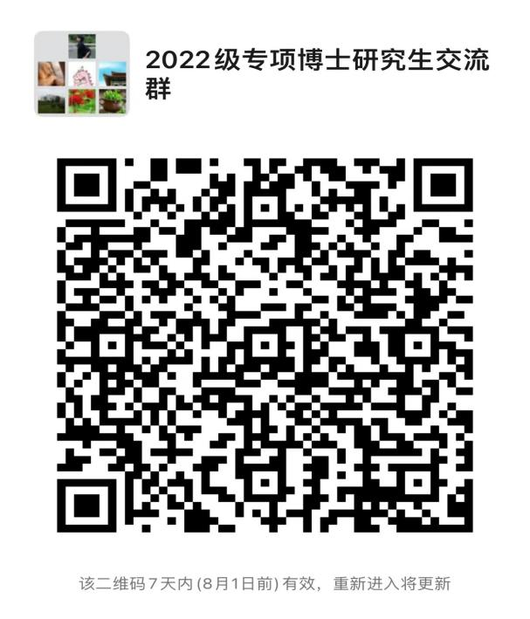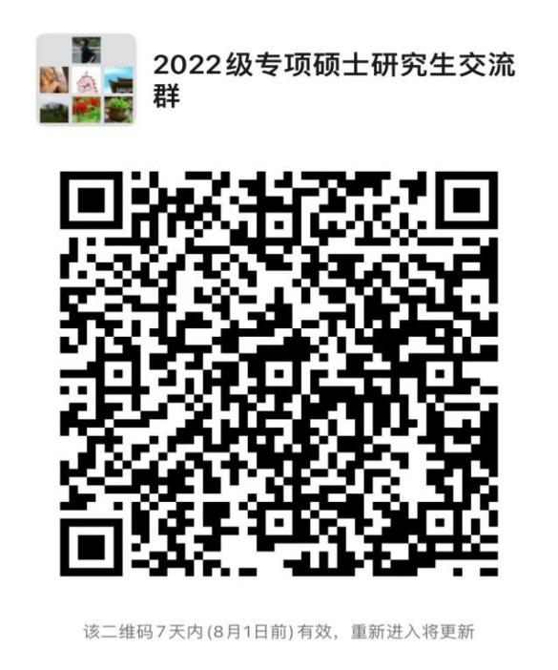
尼山世界儒学中心联合研究生院

（尼山世界儒学中心代章）
2022年7月26日

（联系人：杨宽情，电话：0531-51778185，18813128291）

